PROJEKT BUDOVY PRO OBECNÍ TECHNIKU A ZÁZEMÍ PRO ZAMĚSTNANCE
je realizován za podpory Olomouckého kraje
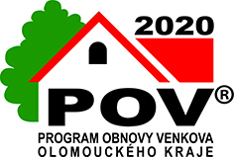

z Programu obnovy venkova Olomouckého kraje 2020

z dotačního titulu 3 Podpora přípravy projektové dokumentace

